我的执业医师之路—宝妈的奋斗史
zrhzxm
时光荏苒，转眼间已从学校毕业五年了。仿佛就在昨日，自己还是那个无忧无虑的孩子，在大学的校园里放肆的玩耍，嬉戏，与同学们一起去图书馆看书。那时候的自己觉得每天都像过年，开心，快乐。转眼间，现在自己已经是一个孩子的妈妈了。自从有了孩子后，记忆力严重下降，完全没有在学校时的效率。有时候，坐在那里看了一个上午的书，都不知道看的什么内容，再加上孩子一会闹，一会哭，当时的自己都快崩溃了。自己定的目标是：争取一年通过执业医师，下一年专心要二胎。因为孕育生命这件事，太重要，太辛苦了，容不得半点马虎。在加上白天上班，每天挤出那么一点点的时间来看书，还看不下去，当时都有要放弃的念头，真不知道怎么办才好？
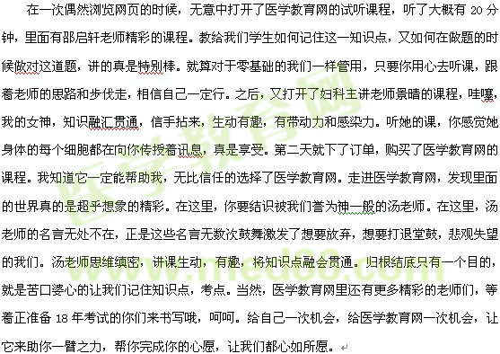

当然，一路走来，会很辛苦。我们需要坚持，需要克制，要有勇气给一切诱惑说不。比如同事们没事的时候，都喜欢坐在一起瞎侃胡吹，东家长，西家短。他们看到你坐在电脑旁看视频，就会想和你一起聊聊。这时，你一定要克制自己，勇敢说不，给自己更多的时间徜徉在知识的海洋里，与医学教育网的老师们一起畅聊，医学的林林总总。当时，我儿子刚刚断奶，我都想把他送回老家，这样我才能安心复习，想想当时的自己真的挺狠的。可是又想，儿子不在我身边，这样我会更想他，更分心。总之，女人真的是个矛盾体。呵呵，就这样，儿子依然在我身边，但我几乎没有陪伴过他半小时每天。就在那段日子里，每当我下班后，我婆婆就赶紧把他喂饱，匆匆忙忙的把他抱出去玩。一玩就玩到10点多，我一看，哇晚上10点多了，就感激出去找他，10点半把他哄睡。我再次打开医学教育网，就这样一看就到了夜里2点多，天天如此，月月如此。现在，我写这段话的时候，自己已经泪湿眼眶。感谢婆婆的照顾，感谢儿子的懂事，感谢同事的支持，感谢医学教育网的老师们，感谢自己的坚持和辛苦，最终给大家交了一份满意的答卷。
清醒的记得，2016年11月底，12月初，我每天拿着手机在查看成绩。那几天，几乎每天都会早醒，凌晨3.4点钟，都会醒来。想来后，就会拿起手机再查一遍，成绩还是没有出来。不知是庆幸还是失望，庆幸的是就算没通过，现在还是不知道，失望的是成绩啥时候出来。终于12月3号，成绩出来了，从早晨8点多，一直刷，刷到晚上7点多，联系上我同学，得知他们都已经查出来成绩并已经通过的消息，心里又高兴，又紧张，好矛盾的心情。在同学的帮助下，查出了成绩，通过了。当时的心情，。现在都无法形容。当时就想着我要谢谢汤老师，邵老师，景晴老师等医学教育网的老师，谢谢我的婆婆和儿子，谢谢支持我的同事和朋友们。
另外还有一个好消息，就在我买了医学教育网视频的第3天，就它它推荐给了我医院的同事。她已经报考助理医师7年了，今年是她第8年参加助理医师考试。当我向她推荐的时候，她怀着半信半疑的态度选择了医学教育网。最终，医学教育网没有辜负她，她最终通过了考试。她是12月4号凌晨2点给我发的微信，还说托我的福，考过了，我回她说我们是托医学教育网的福，我们都太开心了。
写这篇文章的目的，是为了感谢医学教育网的老师们。只有共同经历过，奋斗过，才知其中滋味。希望18年的考子们，相信自己的选择，选择自己相信的，愿我们都心想事成。
